เฟิร์ส (AI พารวย by Watchara)

(Watchara Noisriphan)

ปริญญาตรี คณะวิทยาศาสตร์ สาขาวิทยาการคอมพิวเตอร์

มหาวิทยาลัยเกษตรศาสตร์

**จุดมุ่งหมายในงาน (Career Objective):**

ลดขั้นตอนซ้ำซ้อน ด้วย Low-Code Automation + AI เตรียมพร้อมการสร้างระบบ Automation ที่ใช้งานได้จริง ด้วยเครื่องมือ Low Code พร้อมเพิ่ม AI เข้าไปยกระดับกระบวนการทำงาน ให้เร็วและมีประสิทธิภาพสูงสุด ด้วยประสบการณ์กว่า 5 ปีในการพัฒนา AI

**ประวัติส่วนตัว (Personal Information)**

**ประวัติการศึกษา (Education)**

* ปริญญาตรี คณะวิทยาศาสตร์ สาขาวิทยาการคอมพิวเตอร์ มหาวิทยาลัยเกษตรศาสตร์ เกรดเฉลี่ย 3.75 (First Class Honor) เมษายน 2566

**ประสบการณ์ทำงาน (Working Experiences)**

* ปี 2565 นักเรียนแลกเปลี่ยนไต้หวัน AI researcher ผลงานตีพิมพ์ระดับชาติ
* ปี 2566 ทำ AI , sentiments analysis , finetuning llm ให้กับองค์กร Startup เอกชน
* ปี 2567 ทำ AI platfrom chatbot , RAG ให้กับองค์กร Startup เอกชน
* ปัจจุบันทำงานประจำให้กับบริษัท startup เอกชน และเป็นเจ้าของเพจ AI พารวย by Watchara คอนเท้นหลักๆเป็น AI automation

**ทักษะความสามารถด้านการอบรม (Training Skill):**

* Machine Learning: OpenAI, LangChain, Huggingface, Gemini
* Data Analysis: PowerBI, Tableau, Looker Studio
* Infrastructure: Docker, Redis, Apache Kafka, SQS
* NLP & Computer Vision: WangchanBERTa, OpenCV, MediaPipe

**ภาษาคอมพิวเตอร์และโปรแกรมที่เชี่ยวชาญ (Computer language skill):**

* Python
* SQL

**ความสามารถอื่น ๆ (Extra skill):**

* ขายของเก่ง
* โน้มน้าวคนเก่ง
* ปีนหน้าผา
* ตีกอล์ฟ

**เกียรติบัตร/ใบรับรอง (Extra Qualifications):**

* Certificates-FRA-Competition-2020 (ตัวแทนประเทศไทย)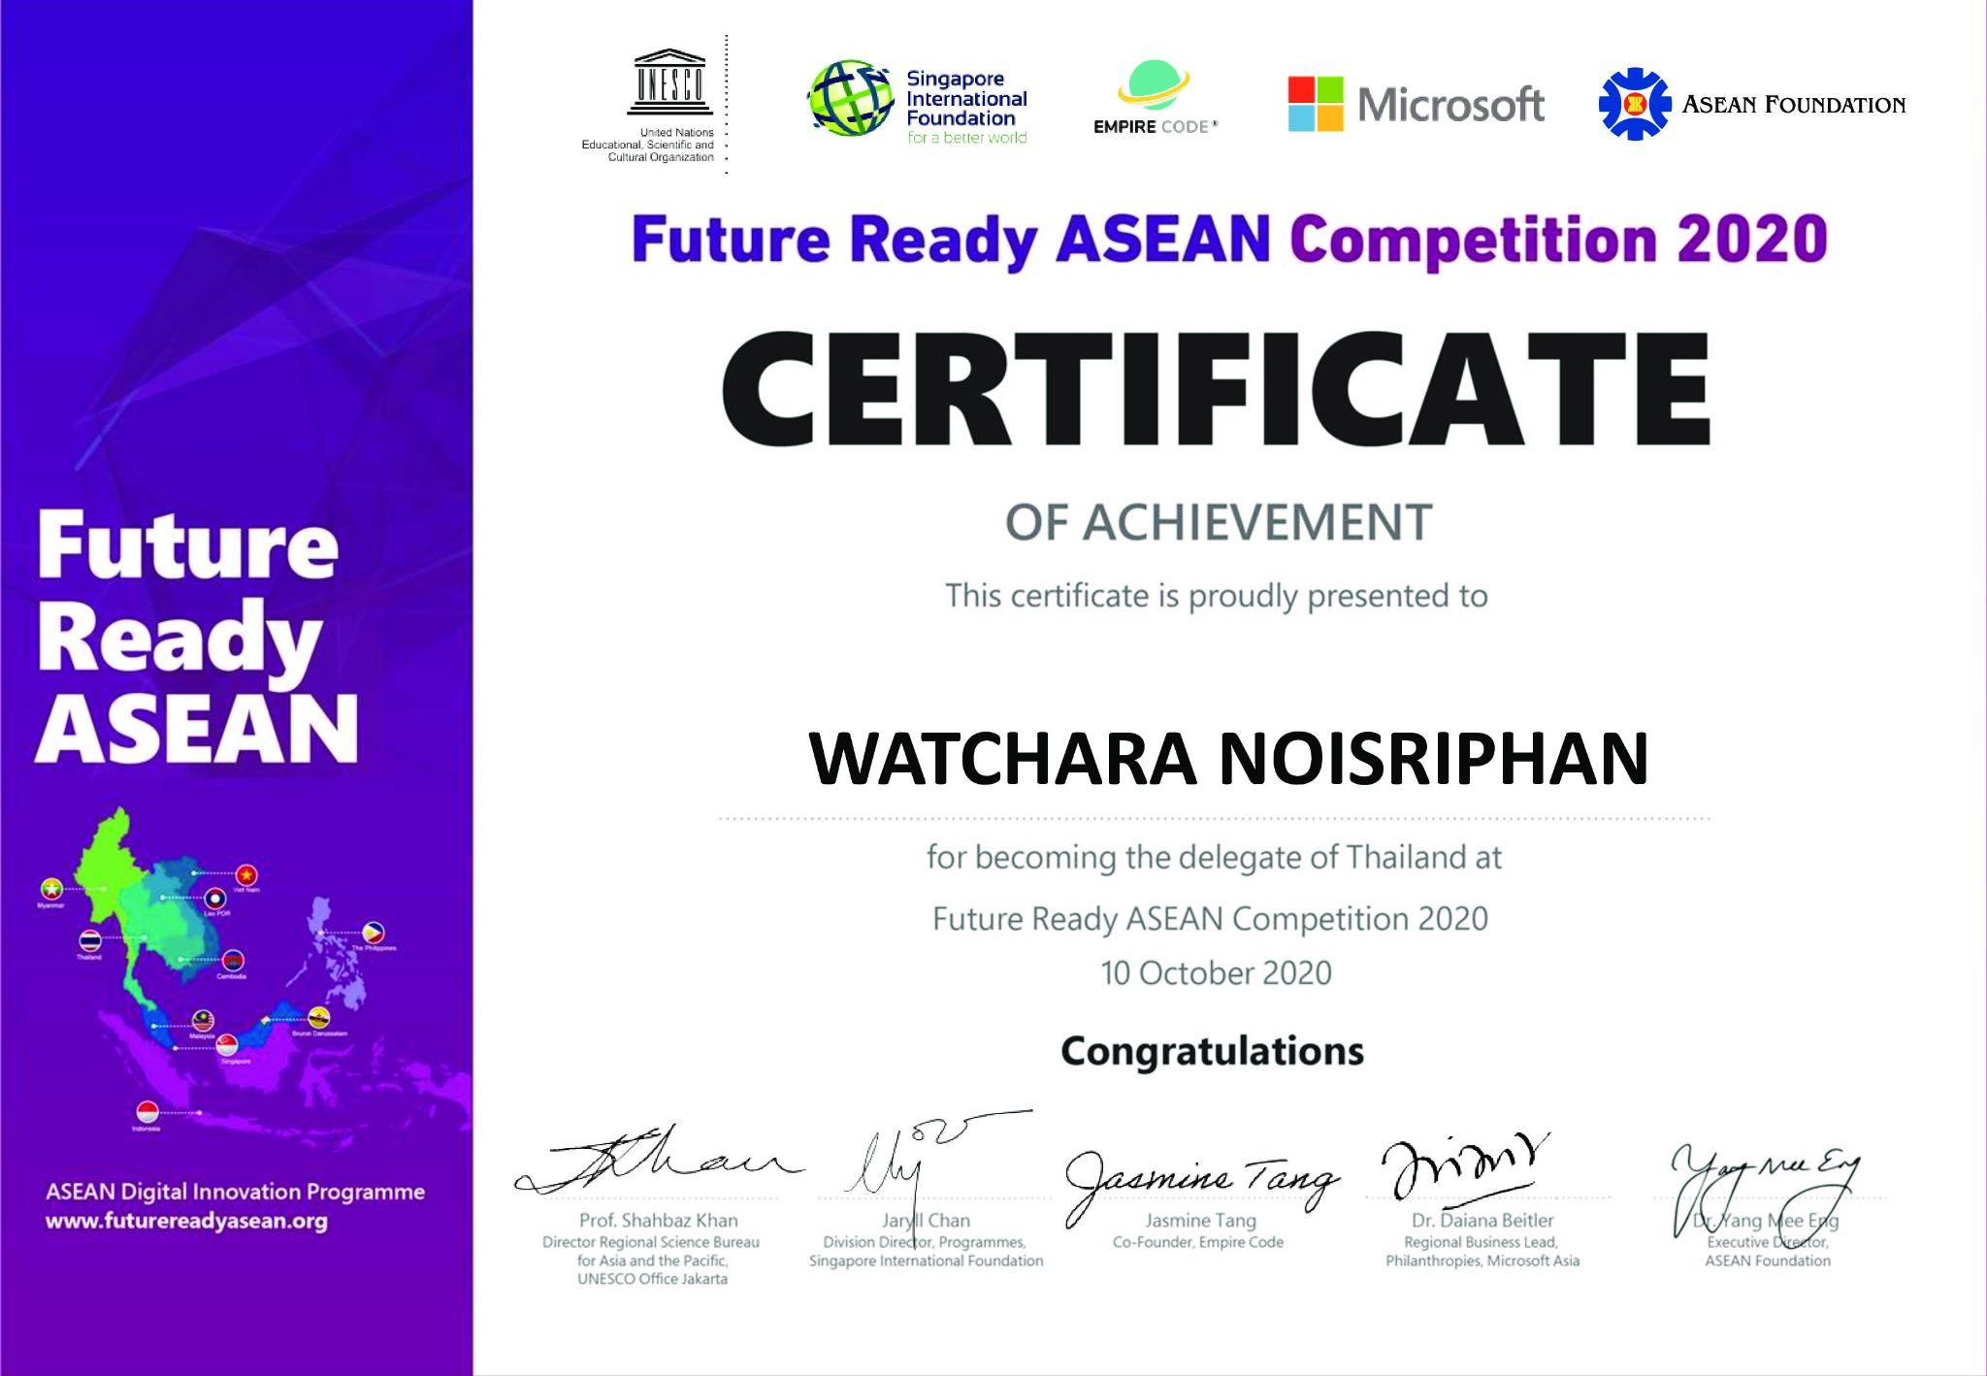

**รางวัลแข่งขัน Hackathon (Hackathon):**

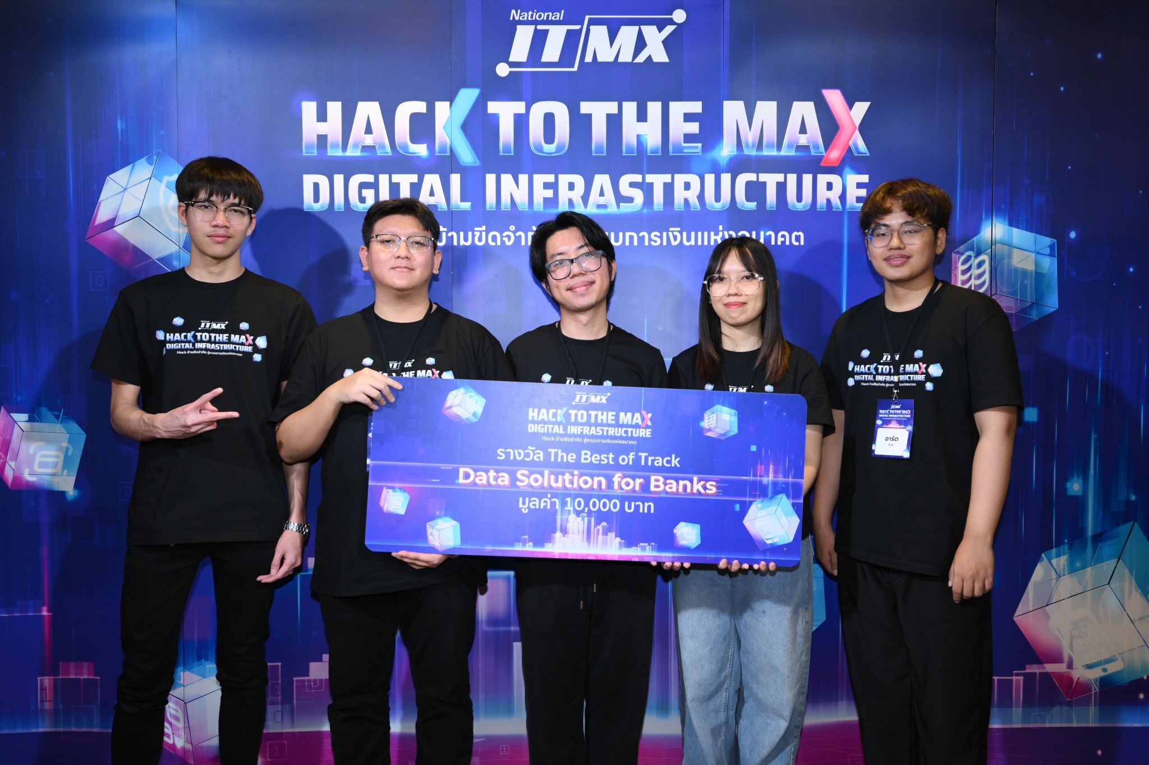

NITMX The Best of Track “Data Solution for Banks” (1)

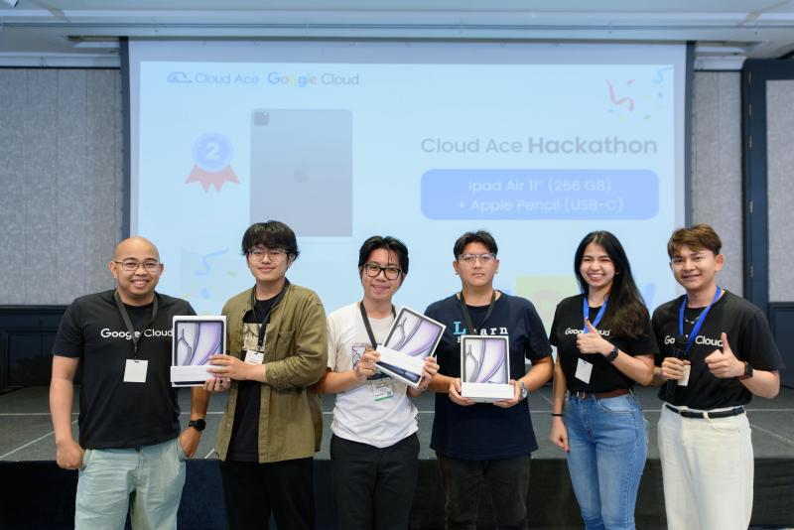

AI Organizational Problem-Solving Competition, Cloud Ace Second Prize 🥈 (2)

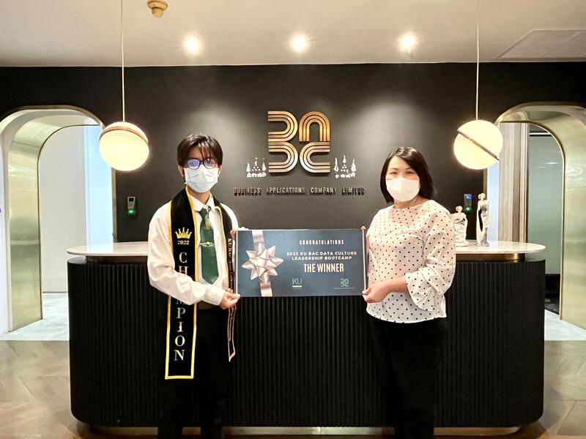

Data Culture Leadership Bootcamp, Business Applications Co., Ltd. Winner 🥇 (3)